E-CONTENT

MJMC, SEM-II, PAPER : CC-7
Topic : PHOTOGRAPHY (HISTORY AND TECHNICAL DEVELOPMENT)

Date : 31-01-2020, TIME : 12.00 P.M.-1.00 P.M.

PREPARED BY : AMIT KUMAR

फोटोग्राफी का इतिहास : तकनीकी विकास

यह सही है फोटोग्राफी एक कला है लेकिन चित्रकारी, संगीत, नृत्य और रंग-मंच के विपरीत इसे तकनीक पर अधिक आधारित रहना पड़ता है। सिनेमा-आर्ट की तरह इसके लिए भी कैमरा, प्रकाश और तस्वीर बनाने वाले फोटो-मीडियम (नेगेटिव-फिल्म या इलेक्ट्रॉनिक सेंसर) जरूरी होते हैं। लिहाजा, फोटोग्राफी के इतिहास को कैमरा-टेक्नोलॉजी के विकास के साथ-साथ चलना पड़ा।
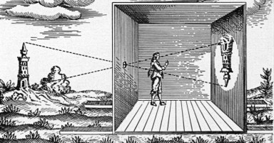कैमरा ऑब्सक्योरा
कैमरा का आदि रूप कैमरा ऑब्स्क्योरा (camera obscura) के रूप में 16शताब्दी या उससे भी पहले अस्तित्व में आ चुका था। यह यूरोप के कलाकारों द्वारा इस्तेमाल किया जाने वाला एक डार्क चैंबर या अंधेरा कमरा होता था। इसमें एक छोटा सा छेद रहता था और छेद के सामने डार्क चैंबर के अंदर सफेद दीवार या पर्दा होता था। छेद से होकर बाहर के दृश्य या सब्जेक्ट से रिफ्लेक्ट होकर प्रकाश डार्क चैंबर में प्रवेश करता था और पर्दे पर दृश्य या सब्जेक्ट की छाया-आकृति (shadow image) बनती थी जिसकी मदद से डार्क चैंबर में बैठे आर्टिस्ट अपनी पेंटिंग तैयार करते थे। यह तस्वीर अस्थायी होती थी और तभी तक रहती थी जब तक डार्क रूम के अंदर प्रकाश आता था।
पहली बार एक डच वैज्ञानिक विल्हेम होमबर्ग (Wilhelm Homberg) ने 1694 में अपने प्रयोगों में पाया कि सिल्वर नाइट्रेट और सिल्वर क्लोराइड या सिल्वर ब्रोमाइड जैसे कुछ केमिकल्स का स्वरूप उनके ऊपर प्रकाश पड़ने से बदल जाता है। यानी, उनमें फोटो-केमिकल बदलाव आते हैं। इसी तथ्य का लाभ उठाकर कैमरा ऑब्सक्योरा में बनने वाली छाया-आकृति को उन केमिकल्स की मदद से स्थायी चित्र में बदलने का आइडिया सूझा।
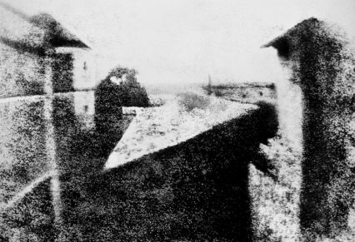दुनिया की पहली फोटो : खिड़की के बाहर का दृश्य -निप्स की हेलियोग्राफी
1816 में फ्रांस के Joseph Nicéphore Niépce (जोसफ निसेफर निप्स) ने कैमरा ऑब्सक्योरा में बनने वाले चित्र के लिए साधारण कागज की बजाए सिल्वर क्लोराइड (AgCl) की लेप चढ़े कागज का इस्तेमाल किया। वह चित्र सिल्वर क्लोराइड लगे कागज पर स्थायी रूप से अंकित हुआ और इस तरह दुनिया में पहली बार फोटो को स्थायी रूप से कागज पर प्राप्त करने की तकनीक इजाद हुई! सिल्वर क्लोराइड (AgCl) एक फोटो सेंसिटिव केमिकल है जिसपर रोशनी की किरण पड़ने से एक खास तरीके से फोटो-केमिकल रिएक्शन होता है, जिसकी मदद से तस्वीर बनती है। इस तरह, निप्स ने फोटो को स्थायी रूप से कागज पर प्राप्त कर व्यावहारिक फोटोग्राफी की नींव डाली। उन्होंने अपनी फोटोग्राफिक प्रॉसेस को हीलियोग्राफी (Heliography) नाम दिया।

